OV2640摄像头模块使用文档：

步骤：

1. 了解esp32-cam

实物图：

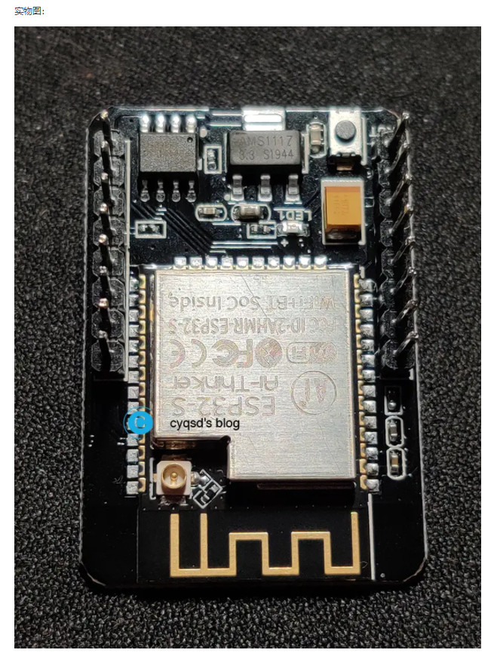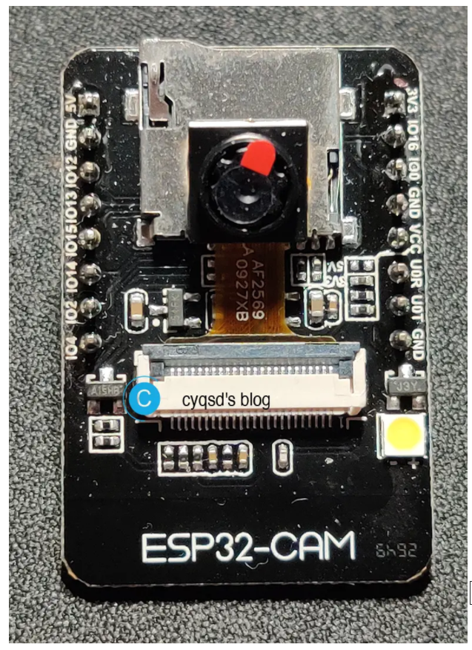

引脚定义：

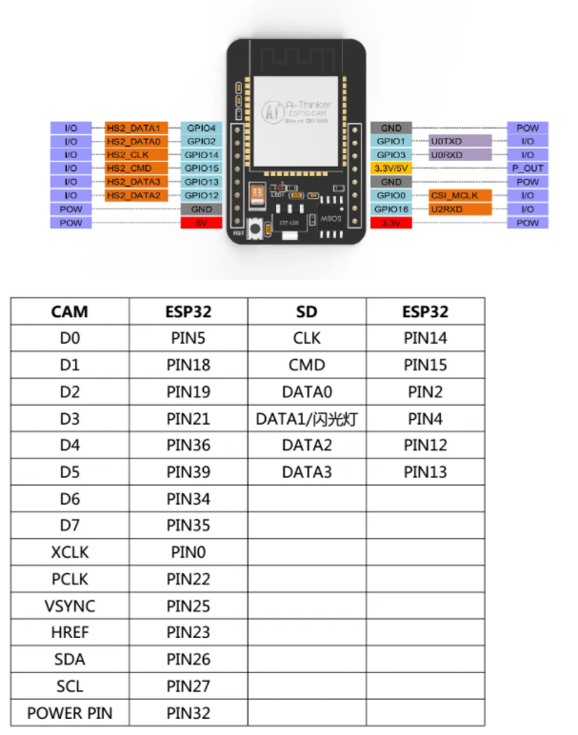

避坑：

1.

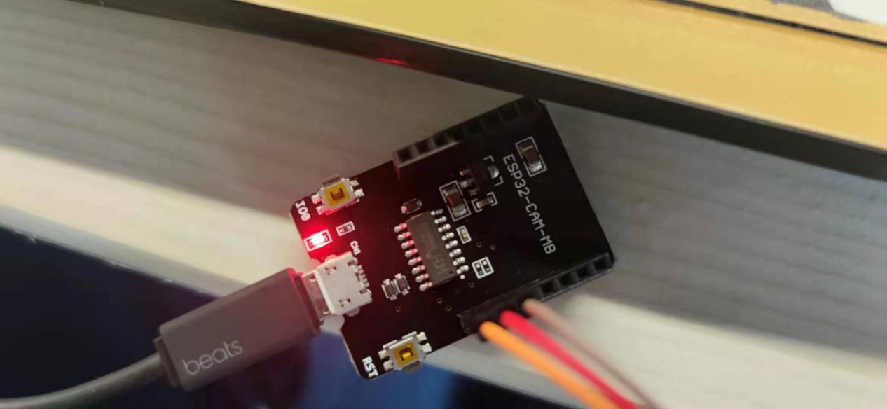

不要买这个板子，也不要直接插上就用这个板子

板子的稳压电源有问题，从而导致烧写程序进去之后会不断res！！！！！

1. 烧程序：

官方示例文档

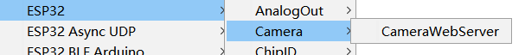

或我放在文件夹里的程序

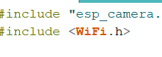

配网问题上用的wifi库文件

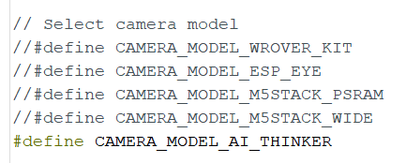

选择摄像头选择安信可的AI_THINKER并把前面的默认选择补上注释



固定网络直接修改名称和密码

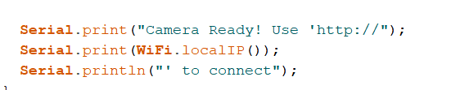

所登录的控制界面是当前本地网络的ip地址，如需外网访问可借助花生壳内网穿透。

另外可以做smartconfig方案进行自由配网。

（所有网络仅支持wifi5并向下兼容，不支持wifi6！！！！）

连接条线烧录程序：

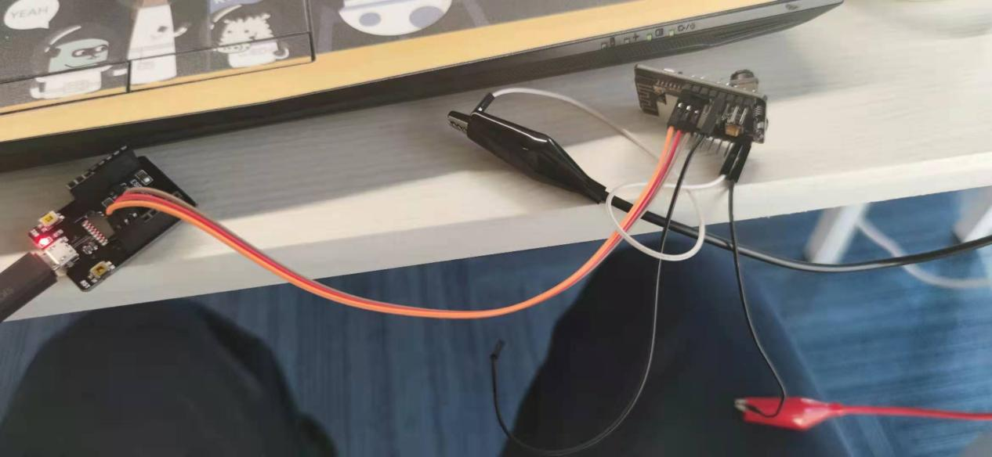

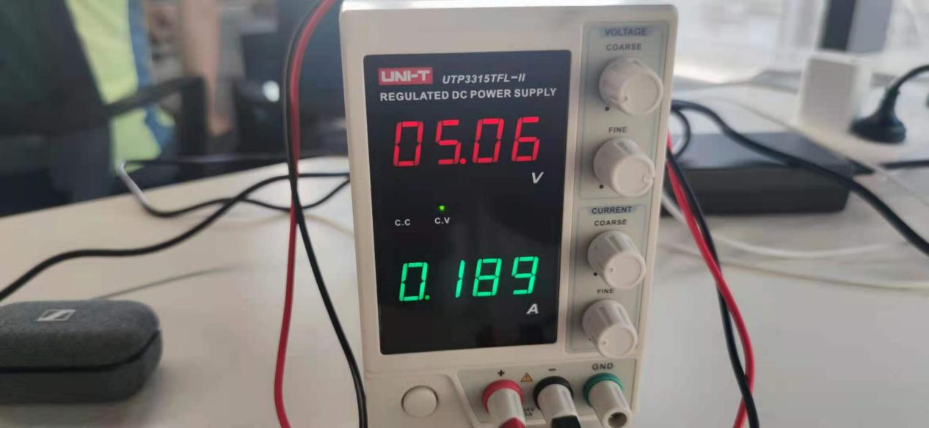

供电电压为5v（板载1117可稳压致3.3v，切勿外界3.3v供电，会导致乱码）

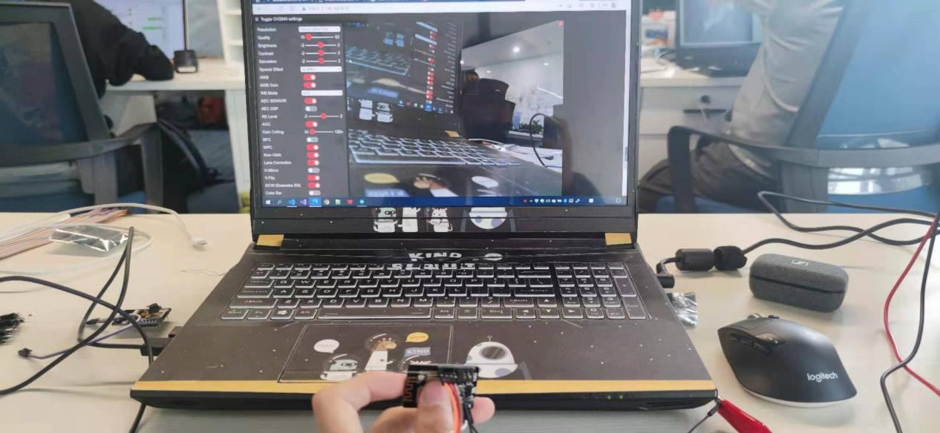

这是最后的效果。

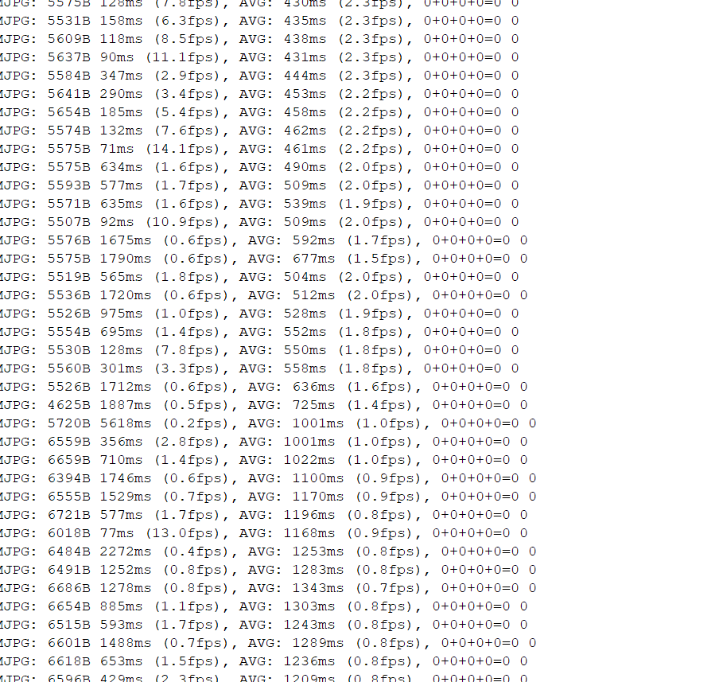

可以看到随分辨率以及动态移动增加延迟会增大，静态时电流需求0.15a左右，动态时0.3a左右

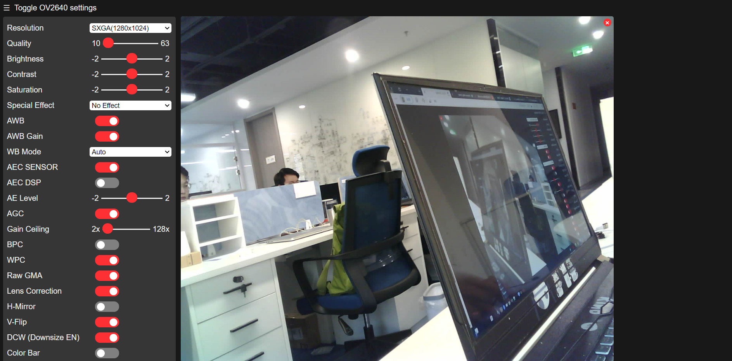

控制网页，可以调节分辨率色差角度等等。

综上就是该网络摄像头使用的全部教程